第３５回 桑名市民芸術文化祭
ポスター原画募集

第３４回 桑名市民芸術文化祭 ポスター
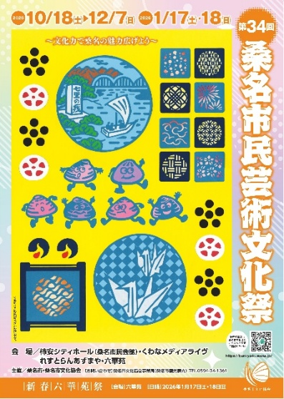

たくさんのご応募おまちしております！
お気軽にご応募ください！！


これまでのプログラム、桑名市民芸術文化祭の様子は、文化協会のホームページでご覧になれます♪

第35回桑名市民芸術文化祭の開催に伴うポスター・プログラム表紙の原画を募集します。
美術展、コンサート、芸能の舞台やお茶会等、様々な芸術文化のイベントを秋に開催します。
桑名の名物をモチーフにしたり、芸術文化をイメージする作品で、桑名市民芸術文化祭を
一緒に盛り上げてください！
ポスターは桑名市内各所に掲示、プログラムは公共施設にて配布します。

テーマ 「文化力で桑名の魅力広げよう」

資格 市内在住か在勤・通学、市内で活動をしている人、
または桑名市出身の人。

内容 ○絵画・イラスト・写真・CGなどジャンルは問いません。
○手描きの作品はA3以上A2までのサイズとします。
○写真・CGの作品はA3までのサイズとします。
○応募は１人１点とします。
〇原画には絵のみ描いてください。ポスター作成時に文字を
レイアウトします。原画作品の一部のみを使用する場合があります。
○副賞：優秀賞１点（2万円）・佳作1点（1万円）
（高校生以下は図書カード）

応募方法 住所・氏名・電話番号・年齢（学校名・学年）・
作品へのコメント（任意）を添えて 直接、または郵便で
桑名市文化協会事務局（市役所２階観光課内）へ
（〒511‐8601桑名市中央町2丁目37番地）

申込期限 令和8年6月30日(火)必着

発表方法 令和8年7月下旬 桑名市文化協会ホームページにて
https://bunkyo-kuwana.jp

お問い合わせ 桑名市文化協会事務局（桑名市観光課内0594-24-1361）


主催 桑名市・桑名市文化協会

